附件3
白宫大酒店线路图
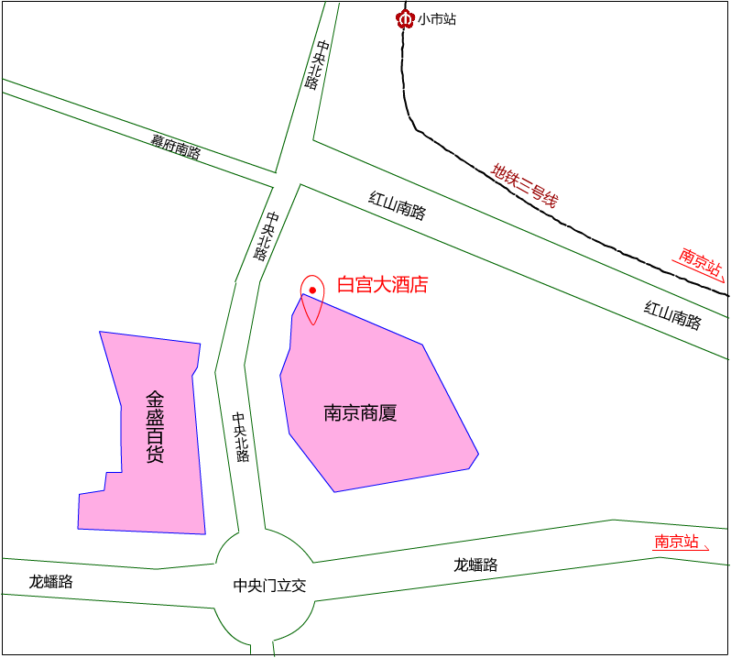
饭店地址：南京市玄武区龙蟠路1号
联系电话：025-85659888；025-85659363
乘车路线：
- 南京汽车客运站（南京火车站）：地铁3号线南京站上车→小市站下，步行660米到达白宫大酒店，全程约19分钟。
- 南京汽车客运东站（旅客出口）：步行至长途东站公交站台乘坐69路/28路/D1路→中央门南站或中央门北站下车，步行500米到达白宫大酒店，全程约35分钟。
3、南京汽车客运南站（南京火车南站）：地铁3号线南京南站上车→小市站下，步行660米到达白宫大酒店，全程约47分钟。

